少数派APP产品需求文档

## 1产品介绍

少数派是一个专注于提高工作效率与生活品质的数字平台。该应用主要功能为通过分享高质量的文章和教程，例如技术新闻、生活方式改善及应用工具推荐，帮助用户发现和使用数字工具提升生活和工作效率。少数派鼓励用户参与内容创作，旨在形成一个内容生产与消费并重的共创平台。少数派还提供会员制服务和少量精选高质量付费订阅栏目，为付费用户提供独家内容和其他增值服务。此外，少数派还生成和销售周边商品。

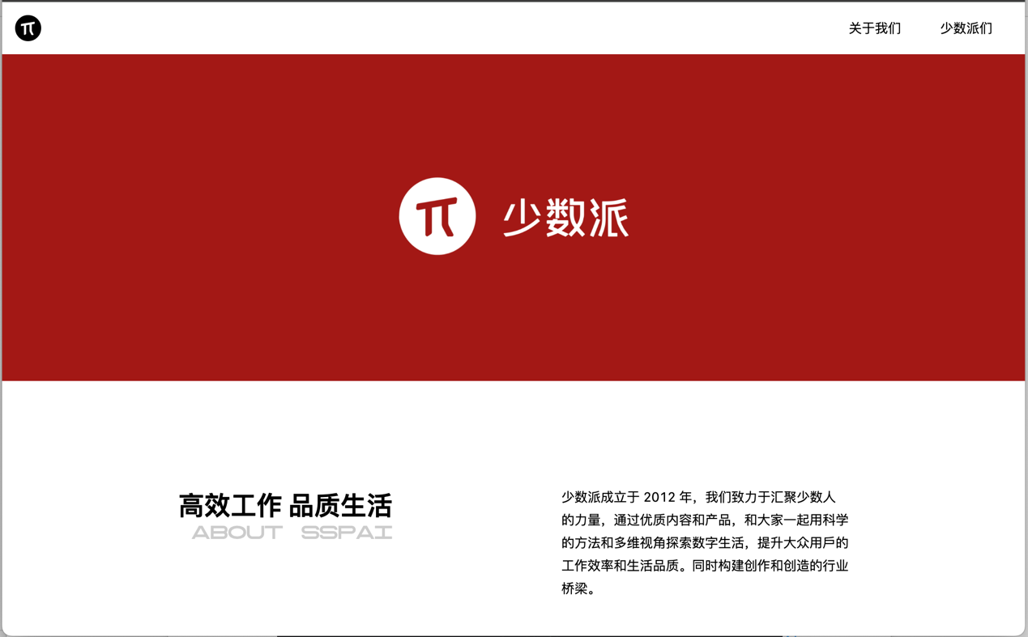

## 2产品信息结构图

下图将该APP分为a.用户区 b.派读功能 c.社交功能 d.搜索 e.推荐文章 f.付费订阅,6个信息模块进行信息架构解析。

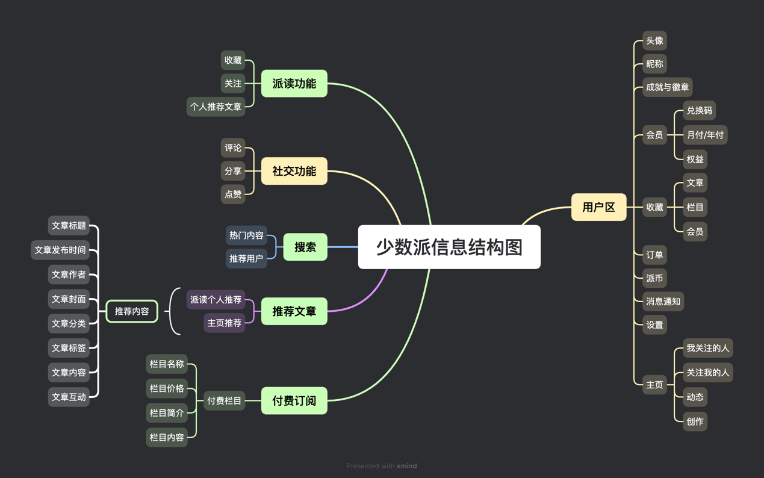

## 3产品功能结构图

少数派移动版APP拥有5个主页面，下图以这5个页面为基础构建产品功能结构图。

## 

## 4关键业务流程图

对于少数派APP，选用了三个关键业务：用户注册登录业务、浏览文章和交互业务、付费订阅业务，进行了业务流程分析并作出业务流程图。

### 4.1 用户注册登录业务流程图

当用户第一次进入APP或者登录信息失效后，出现登录注册页面，首先推荐使用手机验证码登录或者注册，输入手机号和获取、输入验证码后，已经注册过的用户直接登录，没有注册过的用户将提示完善用户信息。用户也可选择其他登录方式，包括微博、微信、苹果账号、密码登录，选择第三方软件登录将跳转到第三方软件进行授权。选择密码登录时，如果用户忘记密码，可以通过手机号/邮箱验证重置密码。

### 4.2 浏览文章和交互业务流程图

用户进入少数派后，可以通过主页的系统推荐文章、搜索指定文章、派读模式的个人推荐文章、Matrix社区的精选文章、个人页面的收藏文章这些途径看见文章标题和简介，点击文章后进入文章详情，在详情页，用户可以阅读文章并进行评论、收藏、点赞操作。

### 4.3 收费订阅业务流程图

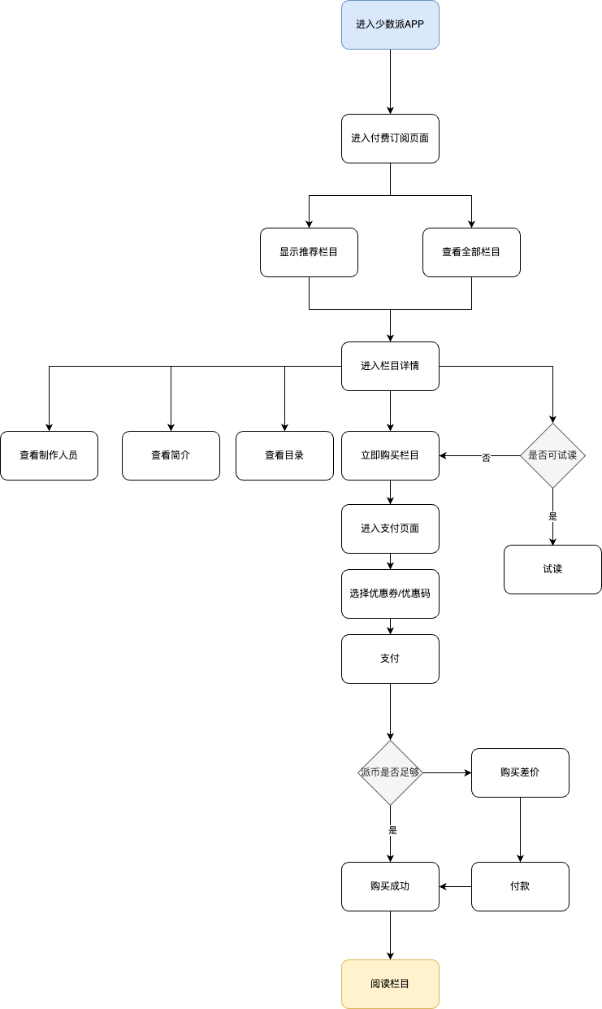

用户进入少数派APP后，课通过付费订阅页面进行付费栏目的阅读，首先用户可以在页面推荐模块处挑选栏目或者点击全部栏目后按类别筛选栏目，点击进入栏目详情。在栏目详情页面，用户可以查看栏目简介、价格、制作人员、目录等信息，如果栏目支持试读，用户可以通过点击试读按钮或者目录进行试读。如果用户决定购买该栏目，点击立即购买按钮进入购买页面，在购买页面，用户可以选择优惠券、优惠码，点击支付按钮，将显示支付详情，包括用户派币余额、栏目价格、差额。如果差额为正，将跳转支付界面进行充值。完成付款后用户可以阅读付费栏目。

## 5页面详情

### 5.1 主页面

展示页面分别为主页面、派读模式、搜索框。

主要功能为展示系统推荐文章、搜索指定文章、查看关注的人的动态

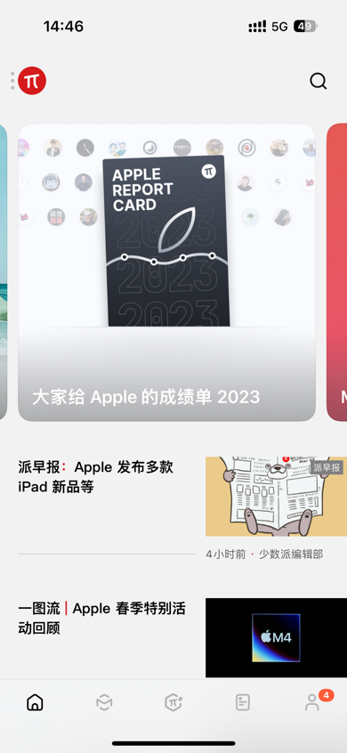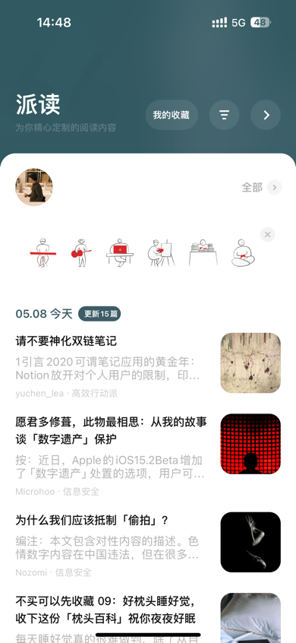

#### 5.2 Matrix社区页面

展示页面为Matrix社区页面、文章详情、评论区页面。

主要功能为展示推荐文章、阅读文章详情、进行用户交互（点赞、评论、收藏）。

### 5.3 会员页面

展示页面为少数派会员、支付页面。

主要功能为购买升级会员和显示付费会员专门内容。

### 5.4 付费订阅页面

展示页面为付费专栏订阅页面、专栏详情页面。

主要功能为展示付费专栏、试读、购买、阅读专栏。

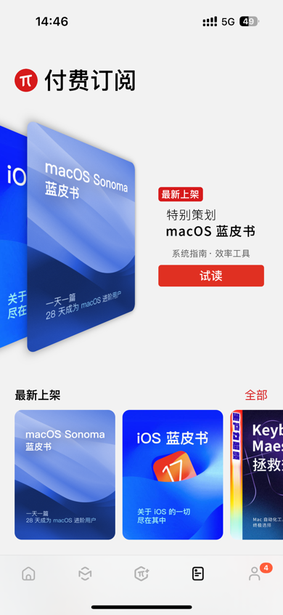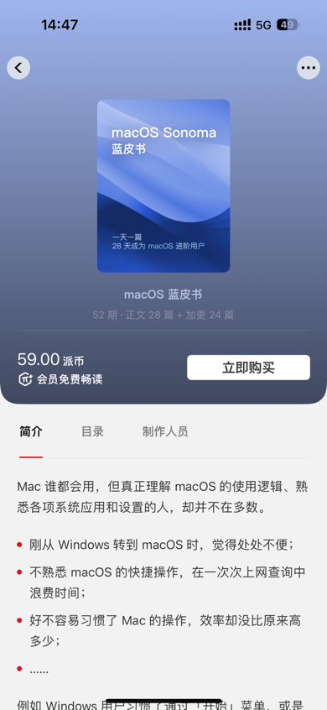

### 5.5 个人页面

展示页面为个人主页、我的主页、设置。

主要功能有个人资料编辑、进行创作、查看收藏、成绩、订单、进行设置、查看关注、粉丝、动态、派币数量、反馈帮助。

